ПОЛОЖЕНИЕ
о проведении регионального этапа ежегодного Всероссийского конкурса в области педагогики, воспитания и работы с детьми и молодежью до 20 лет на соискание премии «За нравственный подвиг учителя»

- Общие положения

Региональный этап ежегодного Всероссийского конкурса в области
педагогики, воспитания и работы с детьми и молодежью до 20 лет на соискание премии «За нравственный подвиг учителя» (далее-Конкурс) проводится департаментом образования и науки Костромской области, Костромской епархией Русской Православной Церкви, ОГБОУ ДПО «Костромской областной институт развития образования», Костромской региональной общественной организацией «Духовно-просветительский центр «Кострома».

1) Цели Конкурса:
- укрепление взаимодействия светской и церковной систем образования по духовно-нравственному воспитанию и образованию детей и молодежи Костромской области;
- стимулирование творчества педагогов и воспитателей образовательных организаций и поощрения их за многолетнее высокое качество духовно-нравственного воспитания и образования детей и молодёжи, за внедрение инновационных разработок в сферу образования, содействующих духовно-нравственному развитию детей и молодёжи;
- выявление и распространения лучших систем воспитания, обучения и
внеучебной работы с детьми и молодёжью;
- повышение престижа учительского труда.

2) Задачи Конкурса:
- обобщение имеющейся практики духовно-нравственного воспитания и
образования детей и молодёжи в образовательных организациях дошкольного, начального общего, основного общего, среднего (полного) общего образования и начального профессионального образования, учреждениях дополнительного образования детей и деятельности общественных объединений;
- отбор и внедрение наиболее эффективных методик духовно-нравственного развития и воспитания в педагогическую деятельность;
- формирование базы данных об имеющемся эффективном опыте образовательной деятельности указанных образовательных организаций;
- содействие общественному признанию граждан Российской Федерации, внесших существенный личный трудовой, творческий, организационный, материальный вклад в развитие гражданско-патриотического и духовно-нравственного воспитания детей и молодёжи.

2.Участники Конкурса
3) Участниками Конкурса могут быть педагогические работники, коллективы авторов методик духовно-нравственного развития и воспитания (не более 5 человек) образовательных организаций и руководители образовательных организаций, реализующих общеобразовательные программы независимо от их организационно-правовой формы, представители общественных объединений и клубов, осуществляющих реализацию программ духовно-нравственного воспитания детей и молодежи, постоянно проживающие на территории Костромской области.

3. Номинации Конкурса
- Конкурс проводится по следующим номинациям:
№ 1. За организацию духовно-нравственного воспитания в рамках образовательного учреждения.
№ 2. Лучшая программа духовно-нравственного и гражданско-патриотического воспитания детей и молодежи.
№ 3. Лучшая методическая разработка по предметам: Основы религиозных культур и светской этики (ОРКСЭ), Основы духовно-нравственной культуры народов России (ОДНКНР), основы православной веры (для образовательных организаций с религиозным (православным) компонентом).
№ 4. Лучший образовательный издательский проект года.
Для выбора номинации Конкурса претендентам необходимо руководствоваться следующими рекомендациями:
Для участия в номинации «За организацию духовно-нравственного воспитания в рамках образовательного учреждения» принимаются имеющие высокий научный уровень программы комплексных мероприятий и их реализация по духовно-нравственному воспитанию, разработанные и реализуемые учебным учреждением любой организационно-правовой формы.
Для участия в номинации «Лучшая программа духовно-нравственного и гражданско-патриотического воспитания детей и молодежи» принимаются разработанные и реализуемые образовательным учреждением программы комплексных мероприятий по духовно-нравственному воспитанию, а также работы, отражающие деятельность учреждения или организации по созданию системы духовно-нравственного и гражданско - патриотического воспитания детей и молодежи по направлениям: - гражданственность и патриотизм; - этика и нравственность; - воспитание благочестия.
Для участия в номинации «Лучшая методическая разработка по предметам: Основы религиозных культур и светской этики (ОРКСЭ), Основы духовно-нравственной культуры народов России (ОДНКНР)» основы православной веры (для образовательных организаций с религиозным (православным) компонентом) принимаются методические материалы, обеспечивающие решение задач духовно-нравственного развития и воспитания обучающихся в процессе изучения различных модулей комплексного модульного курса «Основы религиозных культур и светской этики (ОРКСЭ)» и «Основы духовно-нравственной культуры народов России (ОДНКНР)», достижения ими предметных (в части предметной области «Основы духовно-нравственной культуры народов России»), метапредметных и личностных результатов, предусмотренных федеральным государственным образовательным стандартом, интеграцию урочной, внеурочной и внешкольной деятельности учащихся и межпредметную интеграцию на основе базовых национальных ценностей, взаимодействие социальных субъектов воспитания, в том числе семьи, общественных объединений и традиционных религиозных организаций (православных приходов).
Для участия в номинации «Лучший издательский проект года» принимаются публикации, журналы, учебники, книги и другие издания, отразившие по содержанию и форме духовно-нравственную, воспитательно-просветительскую, гражданско-патриотическую программы работы с детьми и молодежью.

4. Порядок и сроки проведения Конкурса
5) Конкурс проводится в 3 этапа:
- I этап – региональный;
- II этап - окружной (на уровне федеральных округов);
- III этап – всероссийский.
Региональный этап Конкурса проводится с января по март текущего года. Сроки представления материалов в жюри Конкурса март текущего года.
6) На участие в Конкурсе имеют право педагогические работники, коллективы авторов методик духовно-нравственного развития и воспитания ( не более 5 человек) образовательных организаций и руководители образовательных учреждений, реализующих образовательные программы (независимо от их организационно-правовой формы), представители общественных объединений и клубов, осуществляющих реализацию программ духовно-нравственного воспитания детей и молодежи, постоянно проживающих на территории Костромской области.
7) Конкурсные материалы предоставляются в бумажном виде и электронном формате по адресу: 156005, г. Кострома, ул. Ивана Сусанина, каб. 27 (ОГБОУ ДПО «Костромской областной институт развития образования»).
Консультации по тел. (8494) 31-77-91 Логинова Наталья Владимировна, к. культурологии, заведующий отделом сопровождения гуманитарных и художественно-эстетических дисциплин, доцент ОГБОУ ДПО «Костромской областной институт развития образования» natalylogkost@yandex.ru.

5. Критерии оценки и порядок оформления конкурсных работ
(приложение №5)
8) Основными критериями оценки работ являются:
- соответствие содержания работ заявленным целям и задачам Конкурса;
- новизна авторских курсов, программ, учебно-методических пособий и
других материалов по вопросам духовно-нравственного, патриотического воспитания и просвещения детей и молодежи;
-актуальность работы по вопросам духовно-нравственного, патриотического воспитания и просвещения детей и молодежи;
- степень подготовленности авторских работ к возможному тиражированию и внедрению в педагогическую практику.
9) Для участия в I (региональном) этапе Конкурса претенденты направляют в адрес Конкурсной комиссии I этапа Конкурса материалы, представляемые на Конкурс (авторские курсы, исследования, научные и методические разработки, публикации, сайты, фото- видео- и аудиоматериалы и т.п.), а также следующие документы:
- заявку на участие в Конкурсе (Приложение №1);
- анкету участника Конкурса (в случае коллективной заявки анкеты заполняются всеми членами коллектива) (Приложение №2);
- краткую аннотацию работы (не более 1000 печатных знаков) (Приложение №3);
- рекомендательные письма, экспертные заключения, отзывы специалистов, подтверждения о практической реализации (внедрения) разработок и т.п. (по
желанию претендента).
Заявка, анкета и аннотация подписываются лично претендентом на участие в Конкурсе (в случае коллективной заявки - всеми членами коллектива).
Материалы представляются на бумажных и электронных носителях (требования к оформлению работ, представляемых на Конкурс, содержатся в Приложении №4).
Работы, направленные на Конкурс, не рецензируются и не возвращаются. Оргкомитет, конкурсная и экспертная комиссия не вступают в переписку с авторами работ.

6. Организация и проведение Конкурса
10) Для организации и проведения Конкурса создается оргкомитет, состав которого утверждается департаментом образования и науки Костромской области.
11) Оргкомитет утверждает состав жюри Конкурса.
12) Представление материалов на Конкурс рассматриваются как согласие их авторов на открытую публикацию с обязательным указанием авторства.
13) Представление материалов на Конкурс рассматриваются как согласие их авторов с правилами Конкурса, определенными настоящим Положением.
14) Авторы лучших работ получат дипломы победителей (одно первое место, два вторых места и три третьих места – Лауреаты Конкурса), а также награждаются Победители в каждой номинации (диплом победителя в номинации).

Приложение 1 к положению

ЗАЯВКА
на участие в региональном этапе ежегодного Всероссийского конкурса в
области педагогики, воспитания и работы с детьми и молодежью до 20 лет
на соискание премии «За нравственный подвиг учителя»

1. Фамилия, имя, отчество участника конкурса (полностью)
2. Город/район
3. Место работы (полное название учреждения, адрес)
4. Должность
5. Педагогический стаж
6. Домашний адрес (с почтовым индексом)
7. Номер контактного телефона (с цифровым кодом населенного пункта), желательно указать номер мобильного телефона
8. Адрес электронной почты участника
9. Номер и название номинации конкурса
10. Название представляемого продукта

Приложение 2 к положению

АНКЕТЫ УЧАСТНИКА КОНКУРСА

Русская Православная Церковь
Московский Патриархат
Полномочный представитель Президента Российской Федерации в
(указать федеральный округ)
Министерство образования и науки Российской Федерации
Всероссийский конкурс работ в области педагогики,
работы с детьми и молодёжью
«За нравственный подвиг учителя»

Фамилия Имя Отчество (в именительном падеже)
Название работы______________________________________________________
Номинация (указать одну номинацию):
• За организацию духовно-нравственного воспитания в рамках образовательного учреждения
• Лучшая методическая разработка по предметам: Основы религиозных культур и светской этики (ОРКСЭ), Основы духовно-нравственной культуры народов России (ОДНКНР), основы православной веры (для образовательных организаций с религиозным (православным) компонентом).
• Лучшая программа духовно-нравственного и гражданско-патриотического воспитания детей и молодежи
• Лучший образовательный издательский проект года
Информация об авторе работы:
Дата и место рождения____________________
Адрес места жительства (с указанием почтового индекса),
телефоны,e-mail__________________________________________________
Место работы или род занятий _____________________________
Почётные звания (при их наличии) __________
Наличие премий, призов и иных наград ______
Федеральный округ (указать) 2018 год
[Анкета подписывается автором (авторами) работы]

Приложение 3 к положению

КРАТКАЯ АННОТАЦИЯ РАБОТЫ

Русская Православная Церковь
Московский Патриархат
Полномочный представитель Президента Российской Федерации в
(указать федеральный округ)
Министерство образования и науки Российской Федерации

Всероссийский конкурс работ в области педагогики,
работы с детьми и молодёжью
«За нравственный подвиг учителя»
Фамилия Имя Отчество (в именительном падеже)
Название работы______________________________________________________
Номинация (указать одну номинацию):
• За организацию духовно-нравственного воспитания в рамках образовательного учреждения
• Лучшая методическая разработка по предметам: Основы религиозных культур и светской этики (ОРКСЭ), Основы духовно-нравственной культуры народов России (ОДНКНР), основы православной веры (для образовательных организаций с религиозным (православным) компонентом).
• Лучшая программа духовно-нравственного и гражданско-патриотического воспитания детей и молодежи
• Лучший образовательный издательский проект года

Краткая аннотация работы (не более 1 000 печатных знаков)

Приложение 4 к положению

Требования к оформлению работы

Ежегодный Всероссийский конкурс в области педагогики, воспитания и работы с детьми и молодёжью до 20 лет
«За нравственный подвиг учителя»

Требования к оформлению работы

1. Работа представляется в печатном виде и на магнитном носителе в формате .doc или .docx. Объём работы от 20000 до 40000 символов (с пробелами) = 0,5 – 1 п.л.
Шрифт TimesNewRoman, размер шрифта - 14 пт, интервал - полуторный, поля по 2 см (со всех сторон).
Не допускается использовать пробелы и символы табуляции для форматирования текста.
Текст набирается без переносов.
Команду «вставить сноску» использовать нельзя.
Примечания и ссылки даются в конце статьи. Нумерацию ссылок в тексте и в примечаниях следует производить по мере их появления в тексте и оформлять следующим образом: [1], [2], [3]…
Если в тексте используются какие-либо сокращения, они обязательно должны быть расшифрованы (даже если они традиционны в данной отрасли науки).
Разработчики сайта предоставляют техническое задание на создание сайта: цели создания сайта, описание структуры сайта, для какой аудитории создан сайт, а также скриншот сайта, статистику посещаемости сайта, информацию об обратной связи.
Материалы должны быть напечатаны на русском языке.
- Работа должна начинаться титульным листом, содержащим сведениями об авторе: полностью Ф.И.О., ученая степень, ученое звание, должность, полное официальное название образовательного учреждения или организации, город, (Приложение №).
- Представляется фотография автора работы в электронном виде в формате .jpg или .tif.

Титульный лист

Наименование образовательной организации
(полностью по Уставу)

Название конкурсной работы

(возраст детей, на которых рассчитана данная работа,
срок реализации данной работы)

Ф.И.О., должность автора
(авторов)

Название города, населенного пункта, в котором реализуется работа

2018 год

Кострома

Приложение 5 к положению

Критерии оценки деятельности педагогических работников по номинациям ежегодного Всероссийского конкурса в области педагогики, воспитания и работы с детьми и молодежью до 20 лет
«За нравственный подвиг учителя»
номинация: За организацию духовно-нравственного воспитания в рамках образовательного учреждения
Фамилия, имя, отчество конкурсанта(ов)_______________________________________________________________
__________________________________________________________________________________________________
Регион ____________________________________________________________________________________________
Учреждение ________________________________________________________________________________________ Название работы ____________________________________________________________________________________

№ п/п Критерии | Показатели | Уровни | Кол-во баллов по уровням | Оценка эксперта
1  Соответствие представленного материала условиям конкурса и  заявленной номинации | Соответствие представленного материала цели и задачам Конкурса | Соответствуют полностью | 2 | Оценка эксперта
 |  | Соответствуют частично | 1
 |  | Не соответствуют | 0
 | Соответствие концептуальной позиции автора концептуальным идеям Конкурса | Соответствуют полностью | 2
 |  | Соответствуют частично | 1
 |  | Не соответствуют | 0
Общее количество баллов по критерию |  |  | Мах 4
2  Актуальность работы | Педагогическая целесообразность представленной работы | Представлена достаточно | 2
2  Актуальность работы | Педагогическая целесообразность представленной работы | Представлена частично | 1
2  Актуальность работы | Педагогическая целесообразность представленной работы | Не представлена | 0
2  Актуальность работы | Возможность использования работы и ее результатов в практике других регионов, образовательных учреждений, педагогов | Использование возможно полностью | 2
2  Актуальность работы |  | Использование возможно частично | 1
2  Актуальность работы |  | Использование может быть затруднено или невозможно | 0
Обще е количество баллов по критерию |  |  | Мах 4  2
3  Соответствие содержания представленного материала условиям конкурса  - это может быть: - Содержание дополнительной  общеобразовательной программы | Обучающий компонента в предметной области (в рамках и за рамками базовых образовательных стандартов): общий кругозор ребенка в предметной области, | Представлен достаточно | Мах 4  2
 |  | Представлен частично | 1
 |  | Не представлен | 0

в представленной области науки, техники, культуры,  - Содержание материала по преподаванию ОРКСЭ (ОПК),  - Содержание материала по организации духовно-нравственного и гражданско-патриотического воспитания в образовательном учреждении | специальные знания (теория предмета), специальные умения и навыки (практическая деятельность по предмету)
 | Развивающий компонент (развитие у детей общих и специальных способностей): общих интеллектуальных способностей; специальных способностей; общих и специальных психофизических способностей | Представлен достаточно | 2
 |  | Представлен частично | 1
 |  | Не представлен | 0
 | Воспитывающий компонент - сочетание элементов мировоззренческого нравственноэстетического и социального опыта (формирование личностных качеств ребенка и стимулирование его саморазвития) | Представлен достаточно | 2
 |  | Представлен частично | 1
 |  | Не представлен | 0
 | Общее количество бал лов по критерию |  | Мах 6
4  Качество условий образовательной деятельности | Профессионализм педагогических работников | Представлен достаточно | 2
4  Качество условий образовательной деятельности | Профессионализм педагогических работников | Представлен частично | 1
4  Качество условий образовательной деятельности | Профессионализм педагогических работников | Не представлен | 0
4  Качество условий образовательной деятельности | Методическое обеспечение программы | Представлено достаточно | 2
4  Качество условий образовательной деятельности | Методическое обеспечение программы | Представлено частично | 1
4  Качество условий образовательной деятельности | Методическое обеспечение программы | Не представлен | 0
4  Качество условий образовательной деятельности | Материально-техническое обеспечение программы | Представлено достаточно | 2
4  Качество условий образовательной деятельности | Материально-техническое обеспечение программы | Представлено частично | 1
4  Качество условий образовательной деятельности | Материально-техническое обеспечение программы | Не представлено | 0
 | Общее количество бал лов по критерию |  | Мах 6
5  Качество процесса образовательной деятельности | Деятельность педагогических работников | Представлена достаточно | 2
5  Качество процесса образовательной деятельности | Деятельность педагогических работников | Представлена частично | 1
5  Качество процесса образовательной деятельности | Деятельность педагогических работников | Не представлена | 0
5  Качество процесса образовательной деятельности | Деятельность воспитанников | Представлена достаточно | 2
5  Качество процесса образовательной деятельности | Деятельность воспитанников | Представлена частично | 1

 |  |  |  | Не представлена | 0
 |  |  | Механизм реализации программы | Представлен достаточно | 2
 |  |  |  | Представлен частично | 1
 |  |  |  | Не представлен | 0
 |  |  | Интеграция разнообразных знаний, их актуализация, системность работы | Представлена достаточно | 2
 |  |  |  | Представлена частично | 1
 |  |  |  | Не представлена | 0
 |  |  | Инновационность образовательного процесса | Представлена достаточно | 2
 |  |  |  | Представлена частично | 1
 |  |  |  | Не представлена | 0
 |  | Общее количество бал лов по критерию |  |  |  | Мах 10
6 | Качество результата образовательной деятельности |  | Результативность образовательного процесса (через систему педагогического мониторинга) | Представлена достаточно | 2
 |  |  |  | Представлена частично | 1
 |  |  |  | Не представлена | 0
6 | Качество результата образовательной деятельности |  | Возможность самовыражения воспитанников | Представлена достаточно | 2
 |  |  |  | Представлена частично | 1
 |  |  |  | Не представлена | 0
6 | Качество результата образовательной деятельности |  | Результативность образовательного процесса (через презентацию деятельности воспитанников) | Представлена достаточно | 2
 |  |  |  | Представлена частично | 1
 |  |  |  | Не представлена | 0
6 | Качество результата образовательной деятельности |  | Результативность образовательного процесса (через взаимодействие с  Русской Православной  Церковью) | Представлена достаточно | 2
 |  |  |  | Представлена частично | 1
 |  |  |  | Не представлена | 0
6 | Качество результата образовательной деятельности |  | Результативность образовательного процесса (через взаимодействие с другими институтами) | Представлена достаточно | 2
 |  |  |  | Представлена частично | 1
 |  |  |  | Не представлена | 0
 |  | Обще е количество баллов по критерию |  |  | Мах 10
7 | Наличие рецензий  на  представленный  материал |  | Рецензии от Отделов религиозного образования и катехизации Русской Православной Церкви | Представлена | 1
 |  |  |  | Не представлена | 0
7 | Наличие рецензий  на  представленный  материал |  | Рецензии ведущих | Представлена | 1

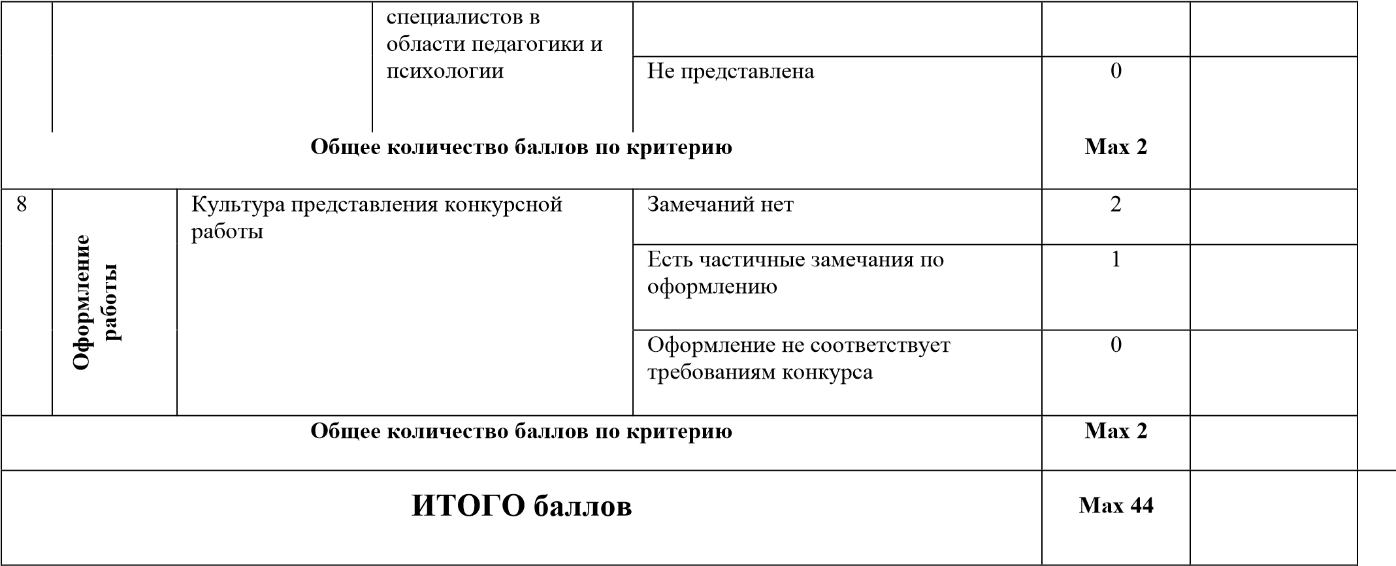
номинация: Лучшая программа духовно-нравственного и гражданско-патриотического воспитания детей и молодежи
Фамилия, имя, отчество конкурсанта(ов)_______________________________________________________________
___________________________________________________________________________________________________
Регион ____________________________________________________________________________________________
Учреждение ________________________________________________________________________________________ Название работы ____________________________________________________________________________________

№ п/п  Критерии | Показатели | Уровни | Кол-во баллов по уровням | Оценка эксперта
1  Соответствие представленн  ого  материала условиям  конкурса и  заявленной номинации | Соответствие представленного материала цели и задачам Конкурса | Соответствуют полностью | 2
 |  | Соответствуют частично | 1
 |  | Не соответствуют | 0
 | Соответствие концептуальной позиции автора концептуальным идеям Конкурса | Соответствуют полностью | 2
 |  | Соответствуют частично | 1
 |  | Не соответствуют | 0
 | Общее количество бал лов по критерию |  | Мах 4
2  Актуальность работы | Педагогическая целесообразность представленной работы | Представлена достаточно | 2
2  Актуальность работы | Педагогическая целесообразность представленной работы | Представлена частично | 1
2  Актуальность работы | Педагогическая целесообразность представленной работы | Не представлена | 0
2  Актуальность работы | Возможность использования работы и ее результатов в практике других регионов, образовательных учреждений, педагогов | Использование возможно полностью | 2
2  Актуальность работы |  | Использование возможно частично | 1

 |  | Использование может быть затруднено или невозможно | 0
 | Общее количество бал лов по критерию |  | Мах 4
3  Соответствие содержания  представленног  о материала условиям конкурса- | Обучаю компонента в предметной области (в рамках и за рамками базовых образовательных стандартов): общий кругозор ребенка в предметной области, специальные знания (теория предмета), специальные умения и навыки  (практическая деятельность по предмету) | Представлен достаточно | 2
 |  | Представлен частично | 1
 |  | Не представлен | 0
 | Развивающий компонент (развитие у детей общих и специальных способностей): общих интеллектуальных способностей; специальных способностей; общих и специальных психофизических способностей | Представлен достаточно | 2
 |  | Представлен частично | 1
 |  | Не представлен | 0
 | Воспитывающий компонент - сочетание элементов мировоззренческого нравственно-эстетического и социального опыта (формирование личностных качеств ребенка и стимулирование его саморазвития) | Представлен достаточно | 2
 |  | Представлен частично | 1
 |  | Не представлен | 0
 | Общее количество бал лов по критерию |  | Мах 6
4  Качество условий  образователь ной  деятельности | Профессионализм педагога (ов) | Представлен достаточно | 2
4  Качество условий  образователь ной  деятельности | Профессионализм педагога (ов) | Представлен частично | 1
4  Качество условий  образователь ной  деятельности | Профессионализм педагога (ов) | Не представлен | 0
4  Качество условий  образователь ной  деятельности | Методическое обеспечение программы | Представлено достаточно | 2
4  Качество условий  образователь ной  деятельности | Методическое обеспечение программы | Представлено частично | 1
4  Качество условий  образователь ной  деятельности | Методическое обеспечение программы | Не представлен | 0
4  Качество условий  образователь ной  деятельности | Материально-техническое обеспечение программы | Представлено достаточно | 2
4  Качество условий  образователь ной  деятельности | Материально-техническое обеспечение программы | Представлено частично | 1
4  Качество условий  образователь ной  деятельности | Материально-техническое обеспечение программы | Не представлено | 0
 | Общее количество бал лов по критерию |  | Мах 6
5  Качество процесса  образователь ной  деятельности | Деятельность педагога (ов) | Представлена достаточно | 2
5  Качество процесса  образователь ной  деятельности | Деятельность педагога (ов) | Представлена частично | 1
5  Качество процесса  образователь ной  деятельности | Деятельность педагога (ов) | Не представлена | 0
5  Качество процесса  образователь ной  деятельности | Деятельность воспитанников | Представлена достаточно | 2
5  Качество процесса  образователь ной  деятельности | Деятельность воспитанников | Представлена частично | 1
5  Качество процесса  образователь ной  деятельности | Деятельность воспитанников | Не представлена | 0
5  Качество процесса  образователь ной  деятельности | Механизм реализации программы | Представлен достаточно | 2

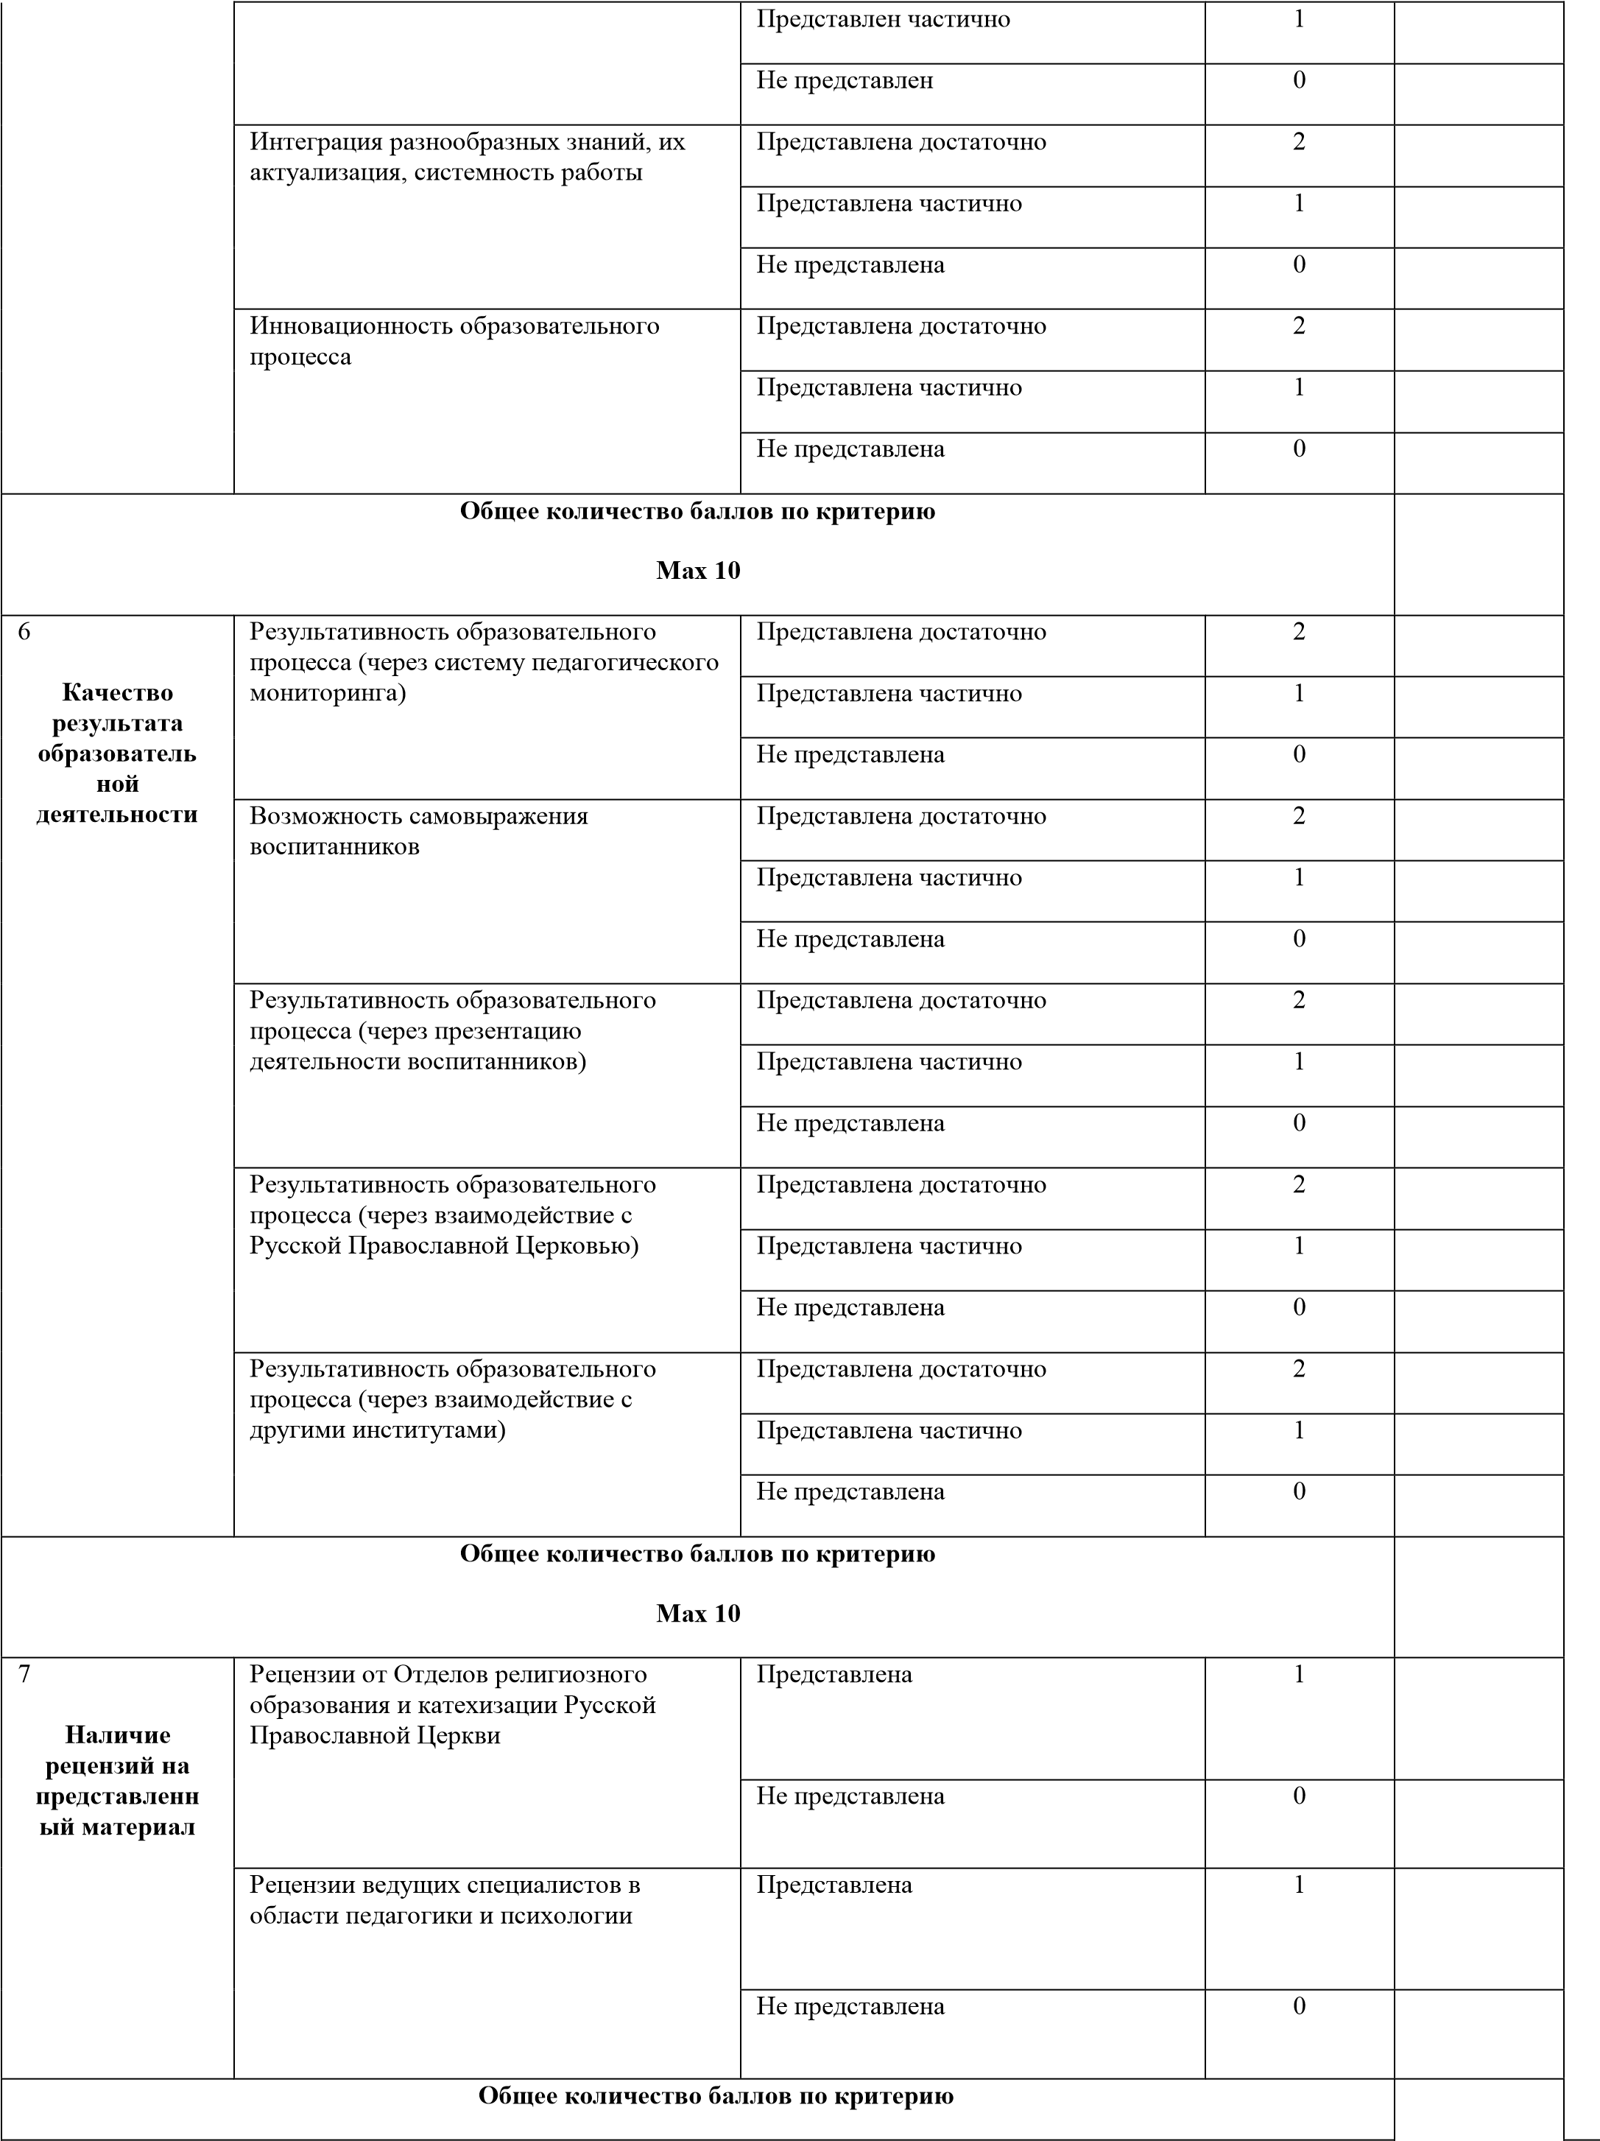

Номинация: Лучшая методическая разработка по предметам: Основы религиозных культур и светской этики (ОРКСЭ), Основы духовно-нравственной культуры народов России (ОДНКНР)
Фамилия, имя, отчество конкурсанта(ов)_______________________________________________________________
___________________________________________________________________________________________________
Регион ____________________________________________________________________________________________
Учреждение ________________________________________________________________________________________
Название работы ____________________________________________________________________________________

№ п/п  Критерии | Показатели | Уровни | Кол-во баллов по уровням | Оценка экспертов
1  Соответствие представленно  го материала условиям  конкурса и  заявленной номинации | Соответствие представленного материала цели и задачам Конкурса | Соответствуют полностью | 2
 |  | Соответствуют частично | 1
 |  | Не соответствуют | 0
 | Соответствие концептуальной позиции автора концептуальным идеям Конкурса | Соответствуют полностью | 2
 |  | Соответствуют частично | 1
 |  | Не соответствуют | 0
 | Общее количество баллов по критерию |  | Мах 4
2  Актуальность работы | Педагогическая целесообразность представленной работы | Представлена достаточно | 2
2  Актуальность работы | Педагогическая целесообразность представленной работы | Представлена частично | 1
2  Актуальность работы | Педагогическая целесообразность представленной работы | Не представлена | 0
2  Актуальность работы | Возможность использования работы и ее результатов в практике других регионов, образовательных учреждений, педагогов | Использование возможно полностью | 2
2  Актуальность работы |  | Использование возможно частично | 1
2  Актуальность работы |  | Использование может быть затруднено или невозможно | 0
 | Общее количество баллов по критерию |  | Мах 4

3  Соответствие содержания  представленно  го материала  условиям конкурса | Обучающий компонент в предметной области (в рамках и за рамками базовых образовательных стандартов): общий кругозор ребенка в предметной области, специальные знания (теория предмета), специальные умения и навыки (практическая деятельность по предмету) | Представлен достаточно | 2
 |  | Представлен частично | 1
 |  | Не представлен | 0
 | Развивающий компонент (развитие у детей общих и специальных способностей): общих интеллектуальных способностей; специальных способностей; общих и специальных психофизических способностей | Представлен достаточно | 2
 |  | Представлен частично | 1
 |  | Не представлен | 0
 | Воспитывающий компонент - сочетание элементов мировоззренческого нравственно-эстетического и социального опыта (формирование личностных качеств ребенка и стимулирование его саморазвития) | Представлен достаточно | 2
 |  | Представлен частично | 1
 |  | Не представлен | 0
 | Общее количество баллов по критерию |  | Мах 6
4  Качество условий  образовательной  деятельности | Профессионализм педагогических работников | Представлен достаточно | 2
4  Качество условий  образовательной  деятельности | Профессионализм педагогических работников | Представлен частично | 1
4  Качество условий  образовательной  деятельности | Профессионализм педагогических работников | Не представлен | 0
4  Качество условий  образовательной  деятельности | Программно-методическое обеспечение предмета | Представлено достаточно | 2
4  Качество условий  образовательной  деятельности | Программно-методическое обеспечение предмета | Представлено частично | 1
4  Качество условий  образовательной  деятельности | Программно-методическое обеспечение предмета | Не представлен | 0
4  Качество условий  образовательной  деятельности | Материально-техническое обеспечение предмета | Представлено достаточно | 2
4  Качество условий  образовательной  деятельности | Материально-техническое обеспечение предмета | Представлено частично | 1
4  Качество условий  образовательной  деятельности | Материально-техническое обеспечение предмета | Не представлено | 0
 | Общее количество баллов по критерию |  | Мах 6
5  Качество процесса  образовательной  деятельности | Деятельность педагогических работников | Представлена достаточно | 2
5  Качество процесса  образовательной  деятельности | Деятельность педагогических работников | Представлена частично | 1
5  Качество процесса  образовательной  деятельности | Деятельность педагогических работников | Не представлена | 0
5  Качество процесса  образовательной  деятельности | Деятельность воспитанников | Представлена достаточно | 2
5  Качество процесса  образовательной  деятельности | Деятельность воспитанников | Представлена частично | 1
5  Качество процесса  образовательной  деятельности | Деятельность воспитанников | Не представлена | 0
5  Качество процесса  образовательной  деятельности | Механизм реализации программы области педагогики и психологии | Представлен достаточно | 2
 |  | Не представлена | 0
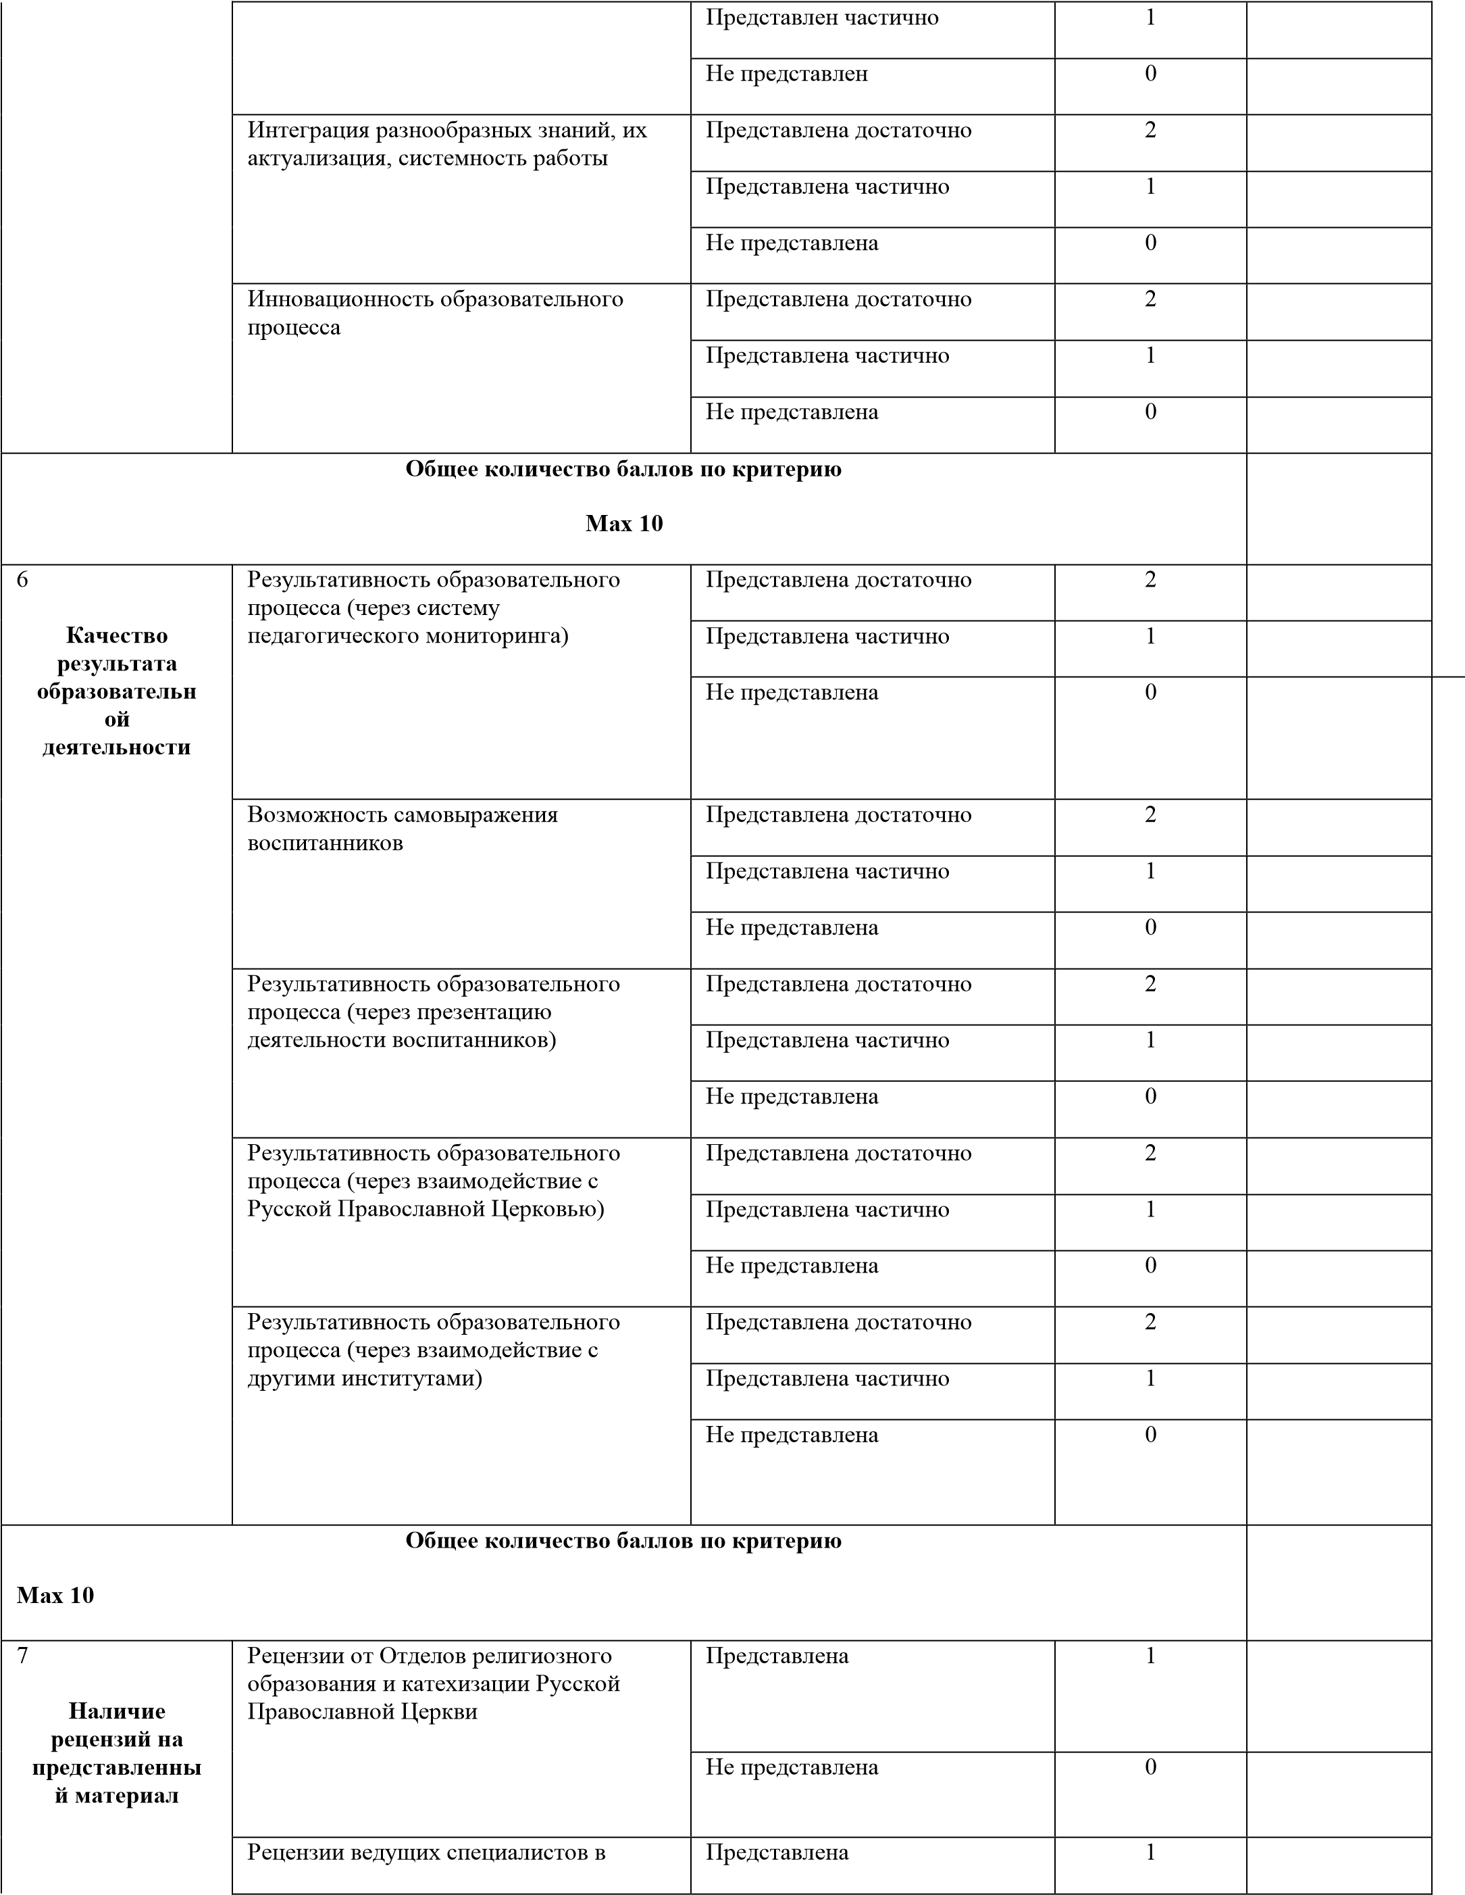
Общее количество баллов по критерию |  |  | Мах 2
8  Оформление работы  Культура представления конкурсной работы | Замечаний нет | 2
 | Есть частичные замечания по оформлению | 1
 | Оформление не соответствует требованиям конкурса | 0
Общее количество баллов по критерию |  | Мах 2
ИТОГО баллов |  | Мах 44

номинация: Лучший образовательный издательский проект года
Фамилия, имя, отчество конкурсанта (ов)_______________________________________________________________
___________________________________________________________________________________________________
Регион ____________________________________________________________________________________________
Учреждение ________________________________________________________________________________________
Название работы ____________________________________________________________________________________

№ п/п  Критерии | Показатели | Уровни | Кол-во баллов по уровням
1  Соответстви  е  представлен ного  материала  заявленной номинации | Соответствие представленного материала цели и задачам Конкурса | Соответствуют полностью | 2
 |  | Соответствуют частично | 1
 |  | Не соответствуют | 0
 | Соответствие концептуальной позиции автора концептуальным идеям Конкурса | Соответствуют полностью | 2
 |  | Соответствуют частично | 1
 |  | Не соответствуют | 0
 | Общее количество баллов по критерию |  | Мах 4
2 Актуальность работы | Педагогическая целесообразность представленной работы | Представлена достаточно | 2
2 Актуальность работы | Педагогическая целесообразность представленной работы | Представлена частично | 1
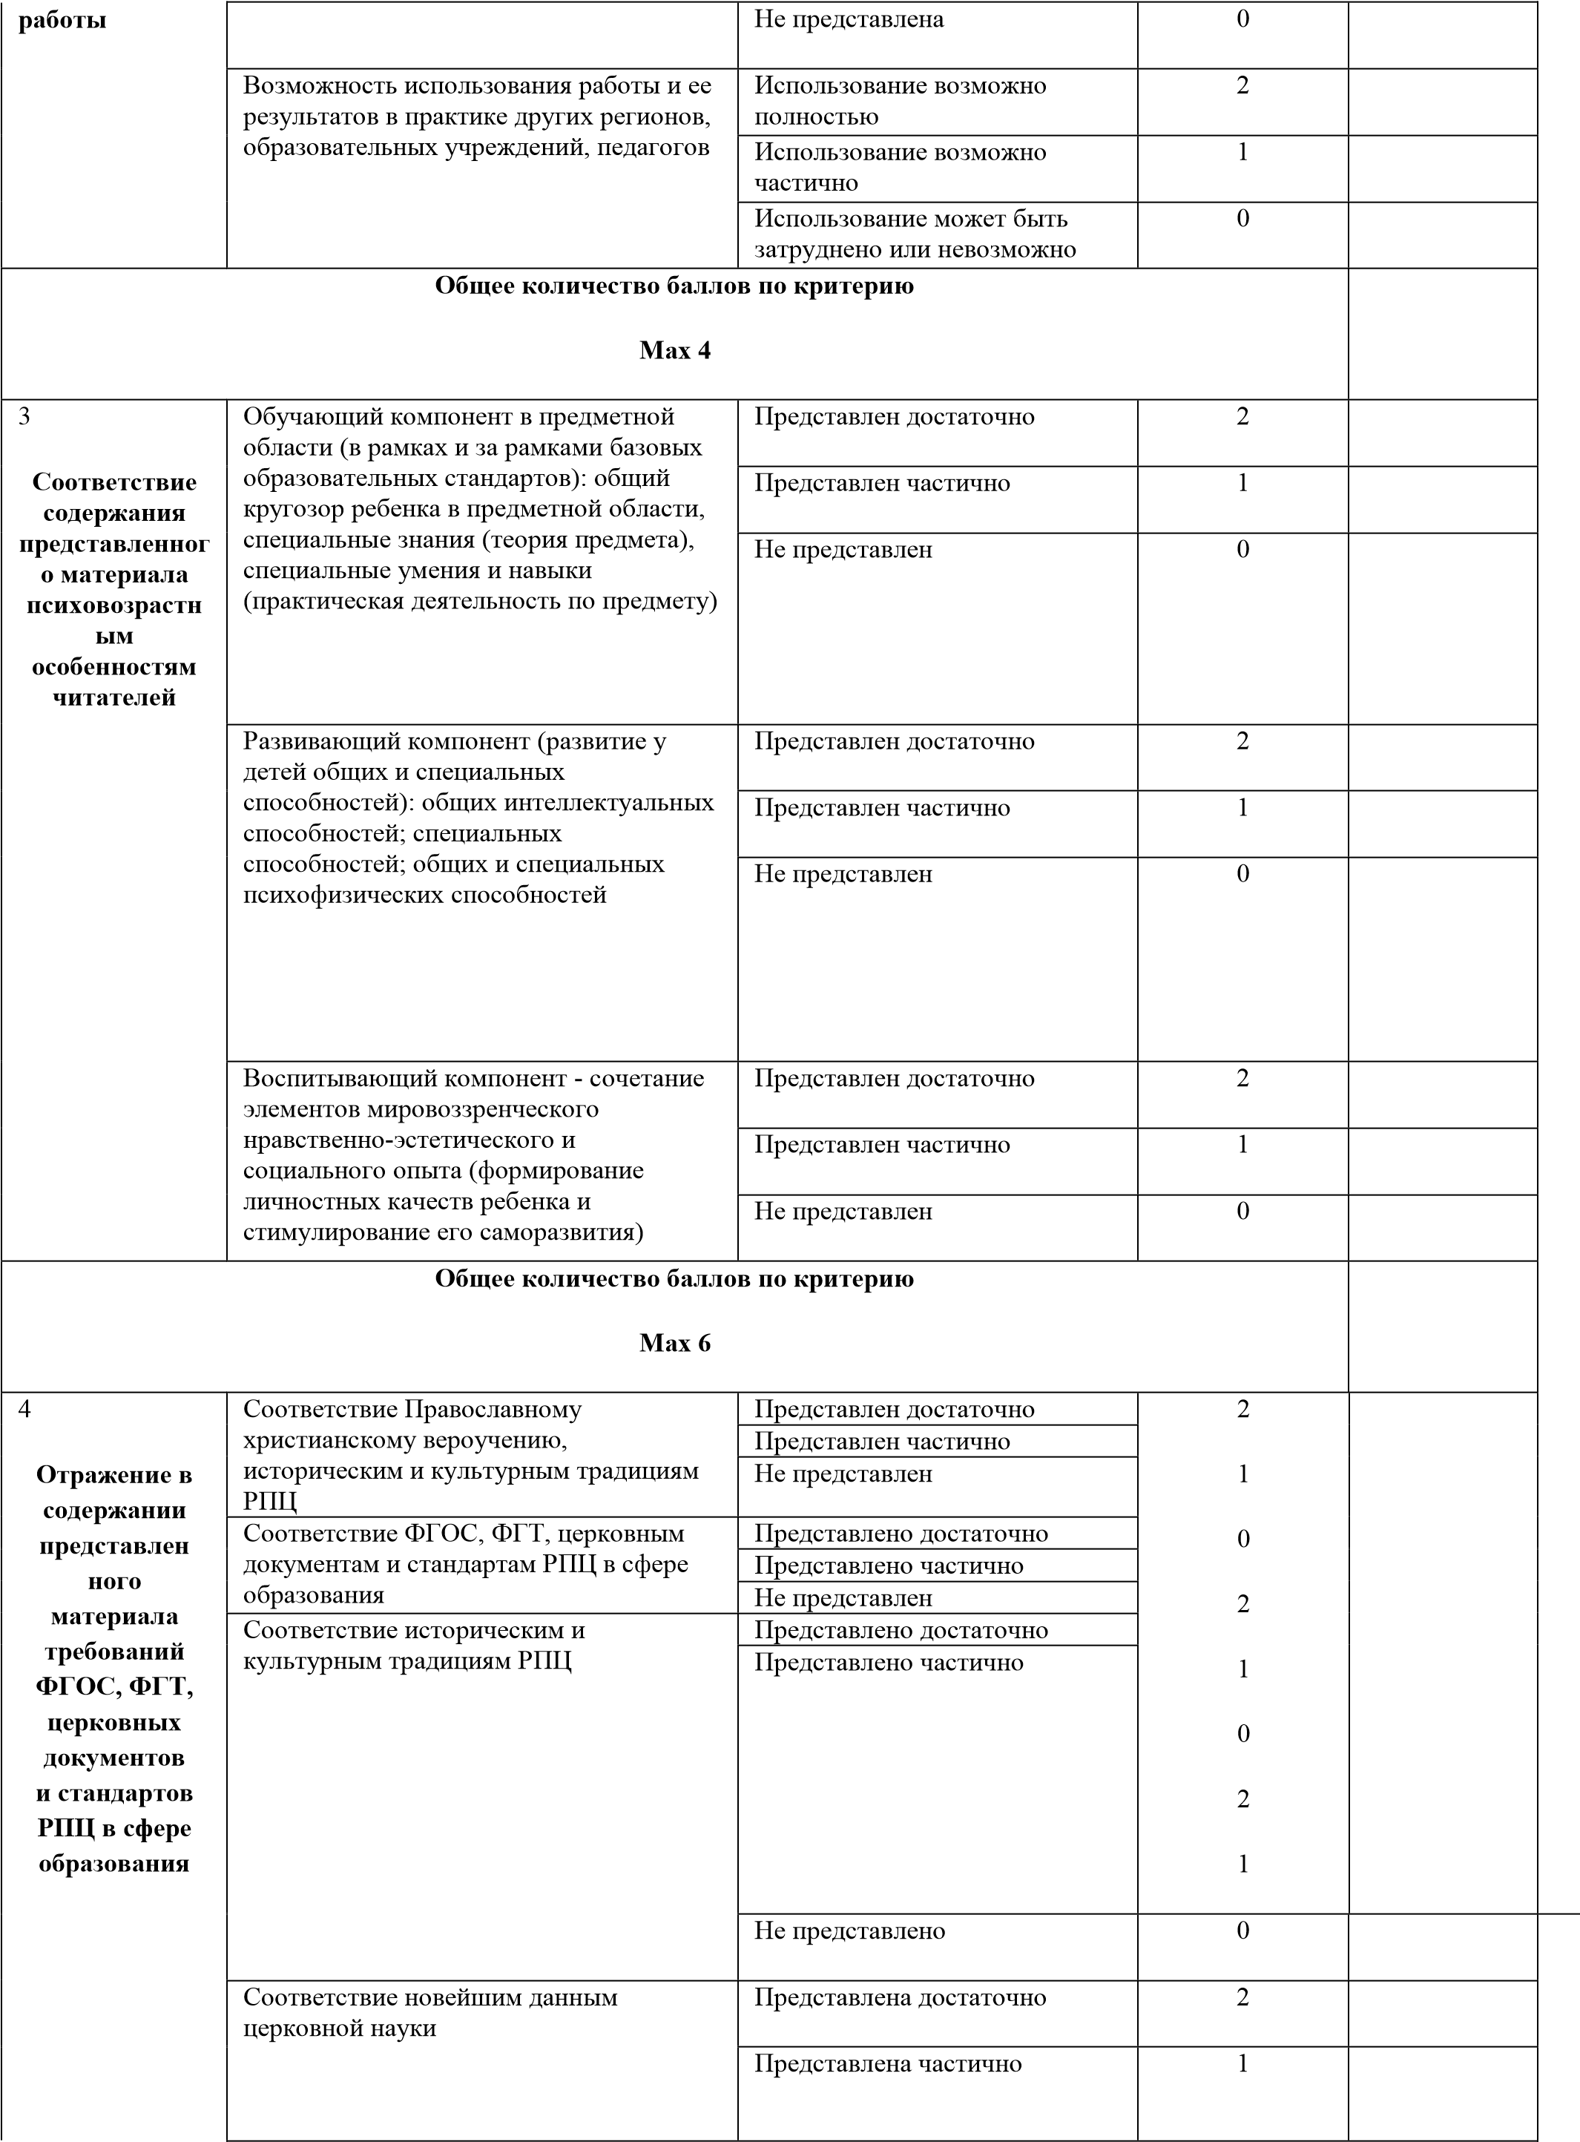
 |  | Не представлена | 0
 | Общее количество балл в по критерию |  | Мах 8
5  Отражение православных  педагогических традиций | Текстов Священного Писания, «Жития Святых», церковных документов | Используется в достаточной мере | 2
5  Отражение православных  педагогических традиций |  | Используется ограниченно | 1
5  Отражение православных  педагогических традиций |  | Не используется | 0
5  Отражение православных  педагогических традиций | Использование иллюстраций  Православных святынь (Икон, Храмов, церквей, монастырей и т.п.) | Используется в достаточной мере | 2
5  Отражение православных  педагогических традиций |  | Используется ограниченно | 1
5  Отражение православных  педагогических традиций |  | Не используется | 0
5  Отражение православных  педагогических традиций | Доступность изложения материала для широкого круга читателей | Доступно | 2
5  Отражение православных  педагогических традиций | Доступность изложения материала для широкого круга читателей | Сложно к восприятию | 1
5  Отражение православных  педагогических традиций | Доступность изложения материала для широкого круга читателей | Не доступен без специальной подготовки | 0
5  Отражение православных  педагогических традиций | Системность и структурированность материала | Представлена достаточно | 2
5  Отражение православных  педагогических традиций | Системность и структурированность материала | Представлена частично | 1
5  Отражение православных  педагогических традиций | Системность и структурированность материала | Не представлена | 0
5  Отражение православных  педагогических традиций | Использование глоссария и ссылок на первоисточники | Представлена достаточно | 2
5  Отражение православных  педагогических традиций | Использование глоссария и ссылок на первоисточники | Представлена частично | 1
5  Отражение православных  педагогических традиций | Использование глоссария и ссылок на первоисточники | Не представлена | 0
 | Общее количество баллов по критерию |  | Мах 10
6  Уровень редакционно й  подготовки издания | Соответствие ГОСТу 7.60-2003 | Соответствует | 2
6  Уровень редакционно й  подготовки издания | Соответствие ГОСТу 7.60-2003 | Соответствует частично | 1
6  Уровень редакционно й  подготовки издания | Соответствие ГОСТу 7.60-2003 | Не соответствует | 0
6  Уровень редакционно й  подготовки издания | Тираж | Большой | 2
6  Уровень редакционно й  подготовки издания | Тираж | Ограниченный | 1
6  Уровень редакционно й  подготовки издания | Тираж | Единичные издания | 0
6  Уровень редакционно й  подготовки издания | Оформление издания | Качественное оформление текста | 2
6  Уровень редакционно й  подготовки издания | Оформление издания | Есть замечания к оформлению | 1
6  Уровень редакционно й  подготовки издания | Оформление издания | Оформление плохое | 0
6  Уровень редакционно й  подготовки издания | Аннотированность материала | Подробная аннотация | 2
6  Уровень редакционно й  подготовки издания | Аннотированность материала | Слабая аннотация | 1

 |  | Аннотация отсутствует | 0
 | Общее количество баллов по критерию |  | Мах 8
7  Наличие рецензий на  представлен ный  материал | Рецензии от Отделов религиозного образования и катехизации Русской Православной Церкви | Представлена | 1
7  Наличие рецензий на  представлен ный  материал |  | Не представлена | 0
7  Наличие рецензий на  представлен ный  материал | Рецензии ведущих специалистов в области педагогики и психологии | Представлена | 1
7  Наличие рецензий на  представлен ный  материал |  | Не представлена | 0
 | Общее количество баллов по критерию |  | Мах 2
8 Оформление работы | Культура представления конкурсной работы | Замечаний нет | 2
8 Оформление работы | Культура представления конкурсной работы | Есть частичные замечания по оформлению | 1
8 Оформление работы | Культура представления конкурсной работы | Оформление не соответствует требованиям конкурса | 0
 | Общее количество баллов по критерию |  | Мах 2
 | ИТОГО баллов |  | Мах 44

